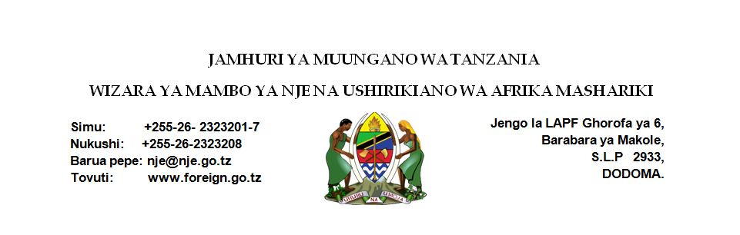

**TAARIFA KWA VYOMBO VYA HABARI**

**Taarifa kuhusu ziara ya meli ya Kifalme kutoka Oman nchini**

Meli ya Kifalme ya FULK AS SALAAM ya Mfalme Qaboos Bin Said Al Said wa Oman iliyo katika ziara ya kirafiki katika Pwani ya Afrika Mashariki itatia nanga katika Bandari ya Dar es Salaam kwa ziara ya siku sita kuanzia tarehe 16 hadi 21 Oktoba, 2017. Lengo kuu la ziara hiyo ni kueneza ujumbe wa amani, upendo na kuimarisha urafiki uliodumu kwa muda mrefu kati ya Oman na Tanzania.

Meli hiyo ambayo imeanzia Zanzibar tarehe 12 hadi 15, 2017 inatarajiwa kuja na ujumbe wa zaidi ya watu mia tatu (300) ukiongozwa na Mhe. Mohammed bin Hamad Al Rumhy, Waziri wa Mafuta na Gesi wa Oman ambaye ataongozana na Mwenyekiti na Mtendaji Mkuu wa Mamlaka ya Umma ya Kukuza Uwekezaji nchini Oman, Dkt. Salim Al Nasser Ismaily na Mhe. Maitha Al Mahrouqi, Katibu Mkuu wa Utalii.

Mara baada ya kuwasili katika Bandari ya Dar es Salaam, Meli hiyo itapokelewa na Waziri wa Ulinzi na Jeshi la Kujenga Taifa, Mhe. Hussein Ali Mwinyi (Mb.) na viongozi mbalimbali wa Serikali.

Aidha, tarehe 17 Oktoba, 2017 kutakuwa na hafla maalum ya chakula cha mchana ndani ya Meli hiyo ambapo mgeni rasmi anatarajiwa kuwa Makamu wa Rais wa Jamhuri ya Muungano wa Tanzania, Mhe. Samia Suluhu Hassan.

Tarehe 18 Oktoba, 2017 kutakuwa na tukio la Muziki wa Kitamaduni utakaopigwa mubashara na Bendi kutoka Oman katika Viwanja vya Mnazi Mmoja.

Pia tarehe 19 Oktoba, 2017 wananchi wakiwemo wanafunzi wataruhusiwa kufanya ziara ya

kutembelea Meli hiyo kwa utaratibu maalum. Pamoja na kutembelea Tanzania, Kenya ninchi nyingine iliyopewa nafasi ya kutembelewa na Meli hiyo ya Kifalme. Meli hiyo itaoondoka Bandari ya Dar es Salaam tarehe 21 Oktoba, 2017 kuelekea Mombasa, Kenya.

**Imetolewa na:**

**Kitengo cha Mawasiliano ya Serikali,**

**Wizara ya Mambo ya Nje na Ushirikiano wa Afrika Mashariki, Dar es Salaam**

**14 Oktoba, 2017**